圓

與

角

姓名：
年齡：
原始概念與先備知識

起初，我們對角的量度，就是來自圓與圓弧。

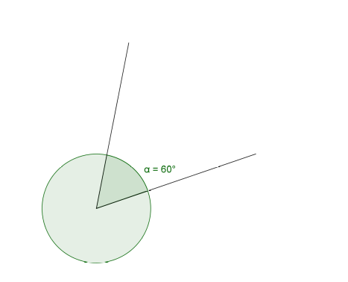
當我們說「這個角是60度」時，
真正的意思是什麼？

其實就是說，
如果貼著這個角，畫個弧，

會佔整個圓的【 360 】分之【 】。

「這個角是30度」的意思，就是說，
如果貼著這個角，畫個弧，會佔整個圓的【 】分之【 30 】。

「角度」和「弧長與圓周長的比值」是一體兩面，這就是弧度的概念。

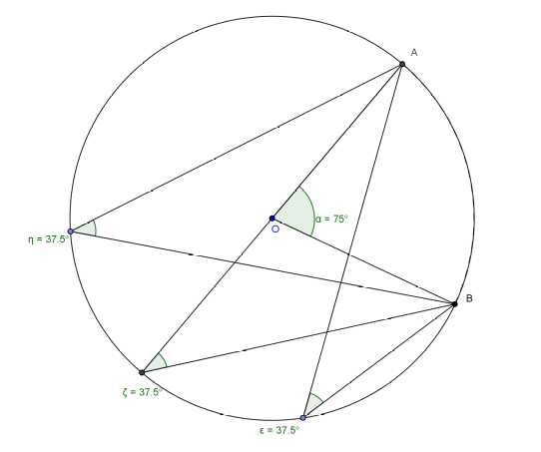
另外，我們在本章，
會開始練習「窮舉法」，

也就是舉出每一種可能，
勿使遺漏。

技術上，需要留意的先備知識，
是三角形的外角定理。

為了複習外角定理，請利用下面空白處作圖，並寫出外角定理。
和圓有關的各種角

每個角都是兩線交於一點的產物。
一個角和圓有關，就是指構成它的【 】或交點，和圓有關。

比方說，第一個出場的是圓心角。顧名思義，它的交點就在【 】。

第二個出場的是圓周角。顧名思義，它的交點就在【 】。

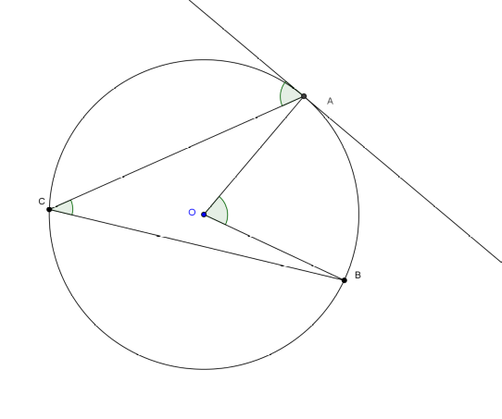
很簡單吧！

接下來，是弦切角。
構成弦切角的兩線，
一條是圓的弦，
一條是圓的切線。

請將左圖中，
三個角名字標在它們頭上。

圓心角、圓周角和弦切角
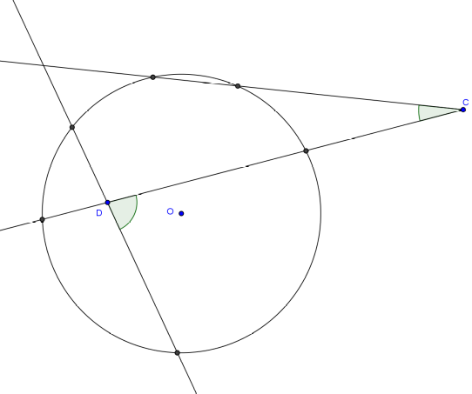圓內角和圓外角

最後，有圓內角和圓外角，請將上圖中，兩角的名字標在它們頭上。
圓內角的交點就在圓的【 內部 】。
圓外角的交點就在圓的【 】，並且兩線碰到圓。

圓心角的度量

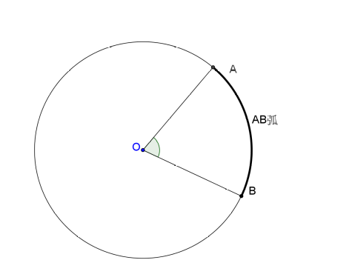
公理：
圓心角的角度，等於它所對應的弧度。
寫成符號就是∠AOB = AB弧的弧度。

一個弧的弧度是什麼呢？

就是弧長與圓周的比值，再乘上360° 。

比方說，四分之一圓的弧度，等於90° 。
半圓的弧度，等於【 】。
整個圓的弧度，等於【 】。
八分之三圓的弧度，等於【 】。

很簡單吧！

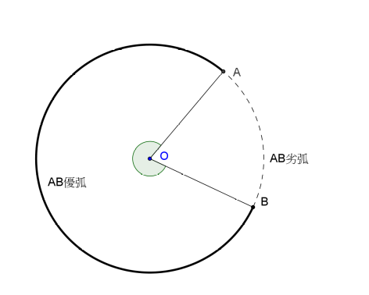
不過，要注意一點。
∠AOB這個詞有雙重指涉。

∠AOB可能是指右圖這個優角。

它對應的弧也是AB弧，是反方向的優弧。（大於【 】的弧）

為了避免混肴，如果沒有特別註明，講到角AOB和AB弧都不是指優角或【 】弧。

雖然，本章的公理和定理，對於優角和優弧都是成立的。
利用優角（弧） = 360° – 劣角（弧），就可以推廣了。

接下來，讓我們來證明一系列有用的定理吧！
圓周角的度量

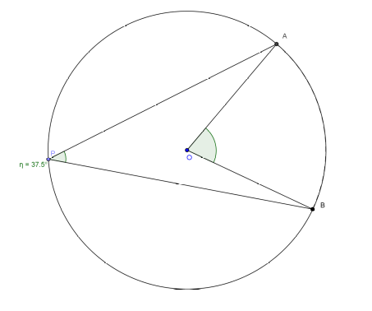
定理：
圓周角的角度，等於對應弧度的一半。

也可以這麼說：
圓周角的角度，等於圓心角的一半。
（若對同弧）

證明此定理，要考慮三個情況：
──
──
──
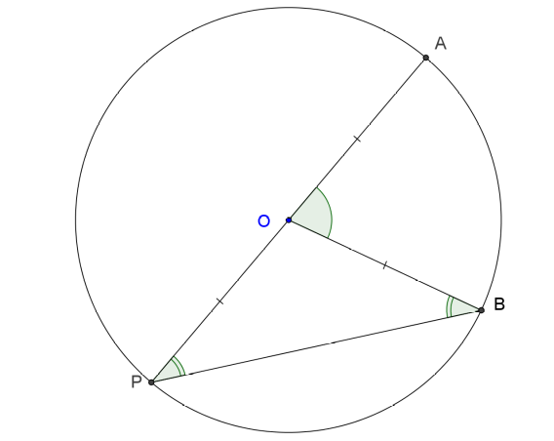
- PO在PA或PB上
＿＿
在△POB中，OP = 【 】
∴∠P = 【 】（等腰底角）

又依外角定理，
∠AOB = 【 】 + ∠P

依上兩式，可得
∠AOB = 2【 】
∠P = ∠AOB ÷ 2 （得證）

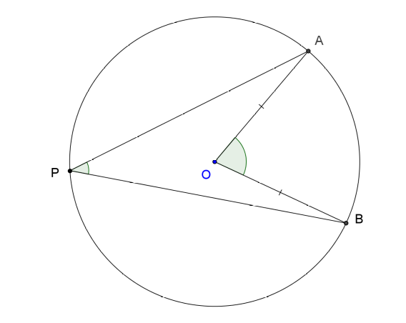
＿＿
＿＿
＿＿
- PO在PA和PB之間
（請在右圖上加工）
＿＿

作PO延長線，交圓於Q點
∠P = 【 】+ ∠APQ

依上段證明，可知
【 】 = ∠AOQ ÷ 2
【 】 = ∠BOQ ÷ 2

兩式相加，得到【 】 = 【 ∠AOB ÷ 2 】（得證）
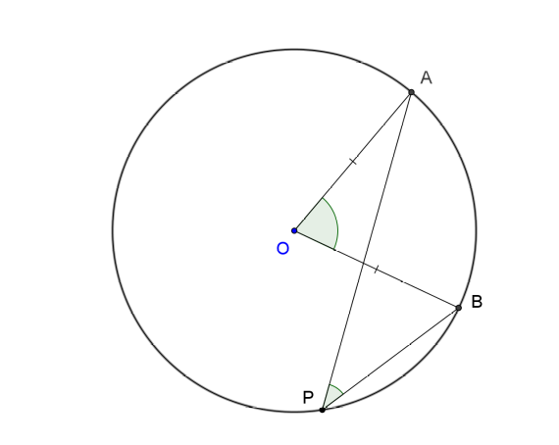
＿＿
＿＿
＿＿
- PO在PA和PB之外
（請在右圖上加工）

作PO延長線，交圓於Q點
∠P = 【 】- ∠APQ

依上段證明，可知
【 】 = ∠BOQ ÷ 2
【 】 = ∠AOQ ÷ 2

上式減下式，得到【 】 = 【 】（得證）

證明的秘訣在把未知的東西，看成已知東西的組合。

第二種情況中，我們把未知角看成已知角相加。
第三種情況中，我們把未知角看成已知角相【 】。

這和證明三角形的面積是「底 × 高 ÷ 2」的想法一樣。

已知：直角三角形面積是「底 × 高 ÷ 2」
求證：高不落在底上的三角形，面積也是「底 × 高 ÷ 2」
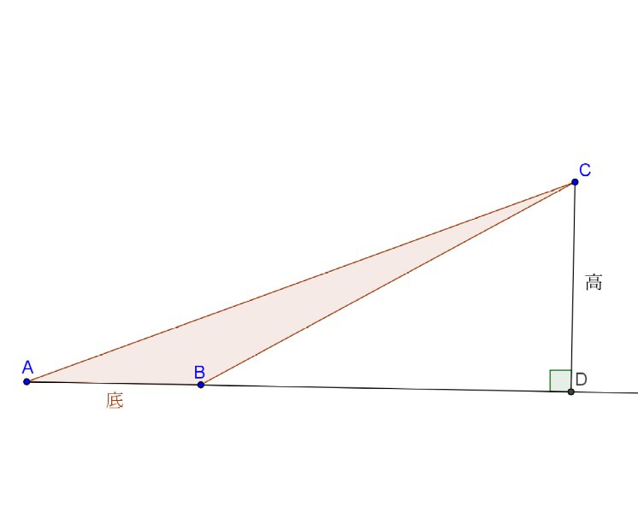
利用上圖，可知△ABC = 【 】 - 【 】
後兩者都是直角三角形，面積可知，就完成了。
泰勒斯定理

我們已經證出：
圓周角的角度，等於對應弧度的一半。

如果我們取半圓弧，也就是180°的弧，就可以得到一個漂亮的定理：

泰勒斯定理：
半圓上的圓周角，皆是直角。

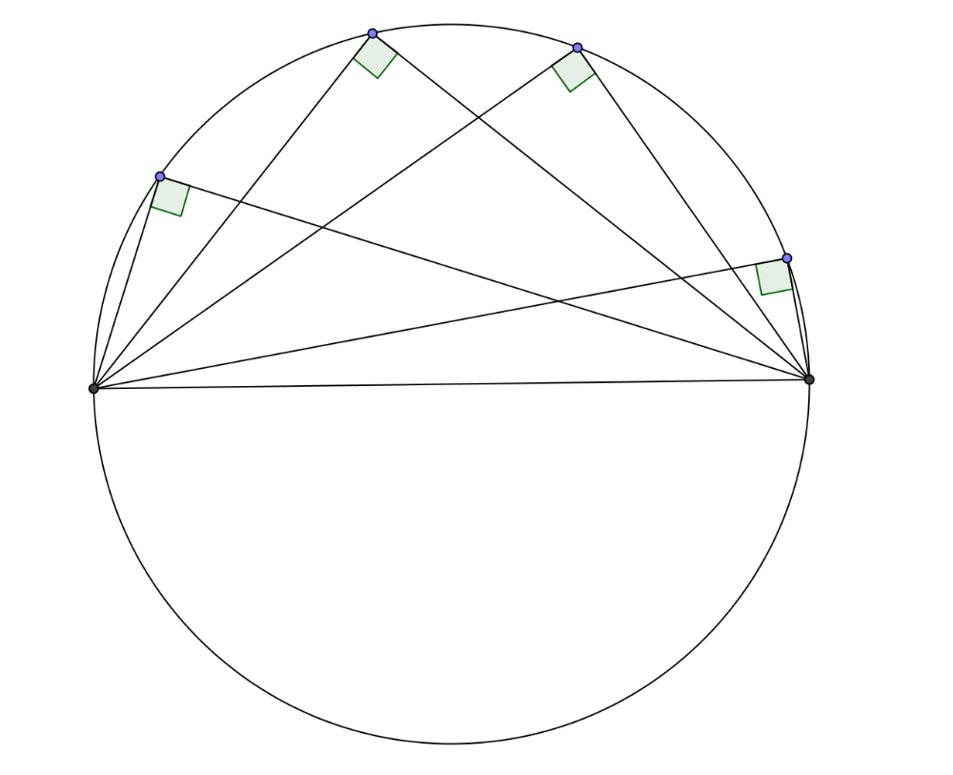
這個定理之所以漂亮，是因為它簡單明瞭，但並不是一眼可知。
而且，半圓上的圓周角有無限多個，也無法一一測量窮盡。
而定理一旦證成，我們就可以確定：半圓上的圓周角，都是直角。

希臘哲學家泰勒斯（約公元前624年－公元前546年）並不是第一個觀察到這個性質的人，但是史上第一個給它嚴謹證明的人。

在數學上，觀察歸納只是第一步，給出證明才算完成。
基本功操練時間

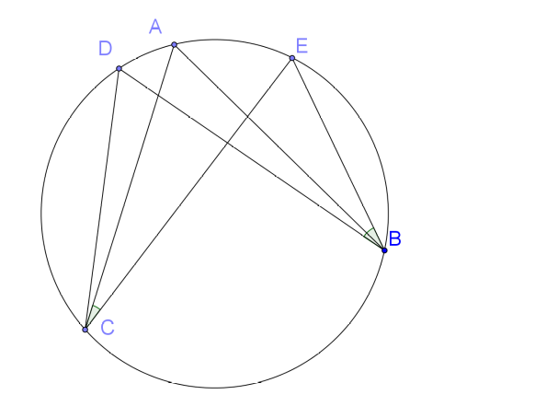
1. 如右圖，
已知∠EBD = 30°, ∠ACE = 20°
請問∠DCA = ?

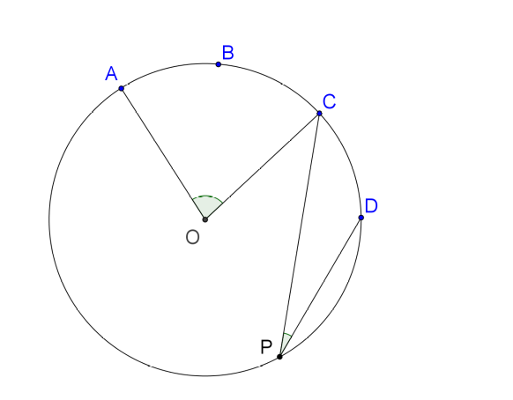

2. 如右圖，
已知AB弧 = BC弧 = CD弧,∠AOC = 40°

請問∠CPD = ?

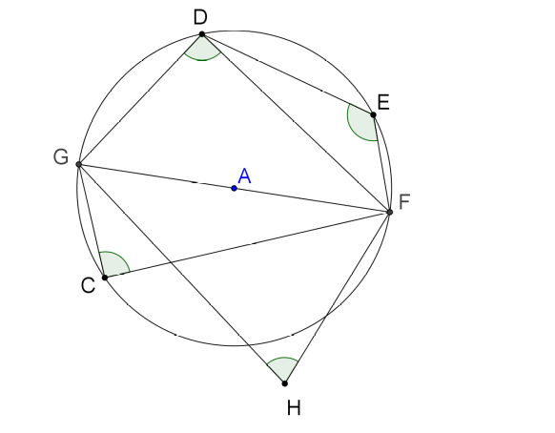
3. 如右圖，
請問∠C, ∠D, ∠E, ∠H
之中，哪些是直角？

4. 請證明：直角三角形的外接圓的直徑，必等於該三角形的斜邊長

弦切角的度量

接下來考慮弦切角。

弦切角可以看作是圓周角的極端情況。怎麼說呢？

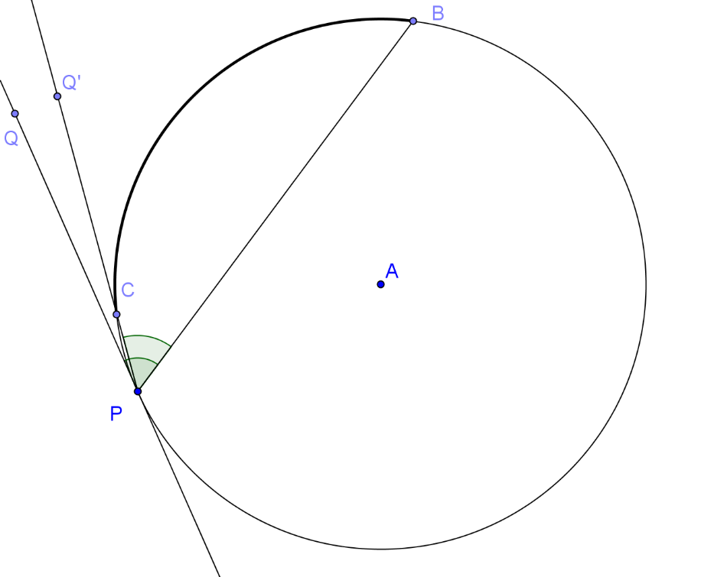

如果我們把切線角度改變一點點，使它變成割線，
形成的∠BPQ’和原本的∠BPQ也只差一點點。

而∠BPQ’是一個圓【 】角，對應的弧是【 】弧。
BC弧和BP弧也只差一點點。

所以，合理的猜想是：
∠BPQ = BP弧 ÷ 2

提出猜想後，再利用三角證明的方式，給出嚴謹的證明，就完成了。

見下頁。

定理：
弦切角的角度，等於對應弧度的一半。

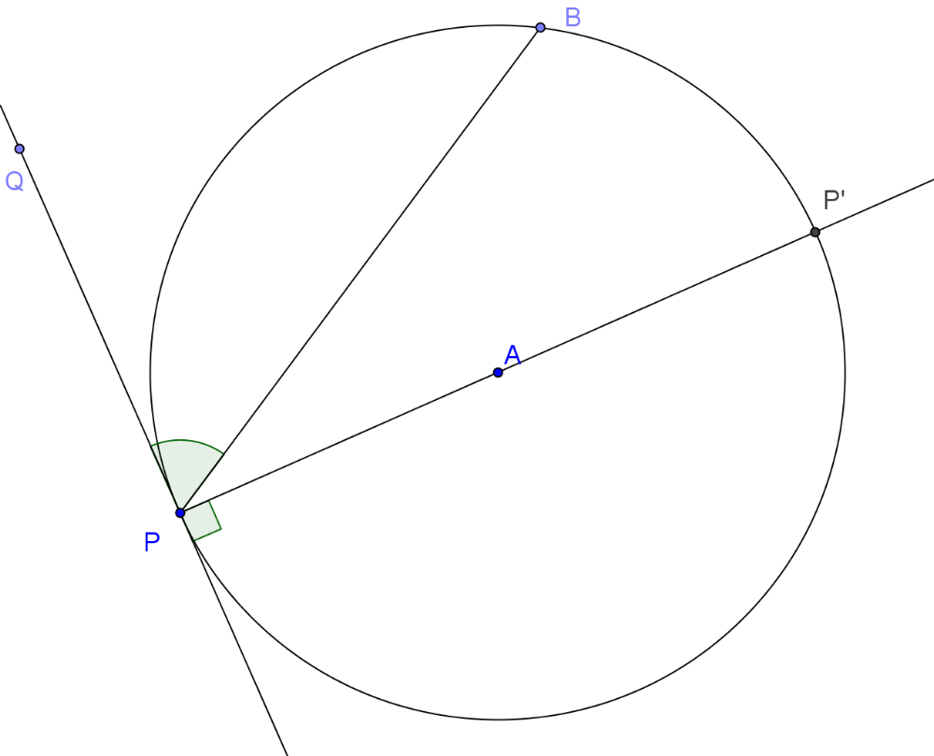

我們的目標是生出一個對應到BP弧、又和∠BPQ相等的圓周角。

證明的大綱如下：

第一步：過B作PQ的平行線，交圓於B’點。

第二步：連接P與B’點，找到全等三角形。

第三步：證出弦切角與圓周角相等。

請利用上圖實作，並將證明的細節寫在左側空白處，當作練習。☺
圓內角的度量

接下來考慮圓內角和圓外角。

前面處理的圓心角、圓周角、弦切角都只對應一個弧。
不過呢，圓內角和圓外角都對應到【 】個弧。

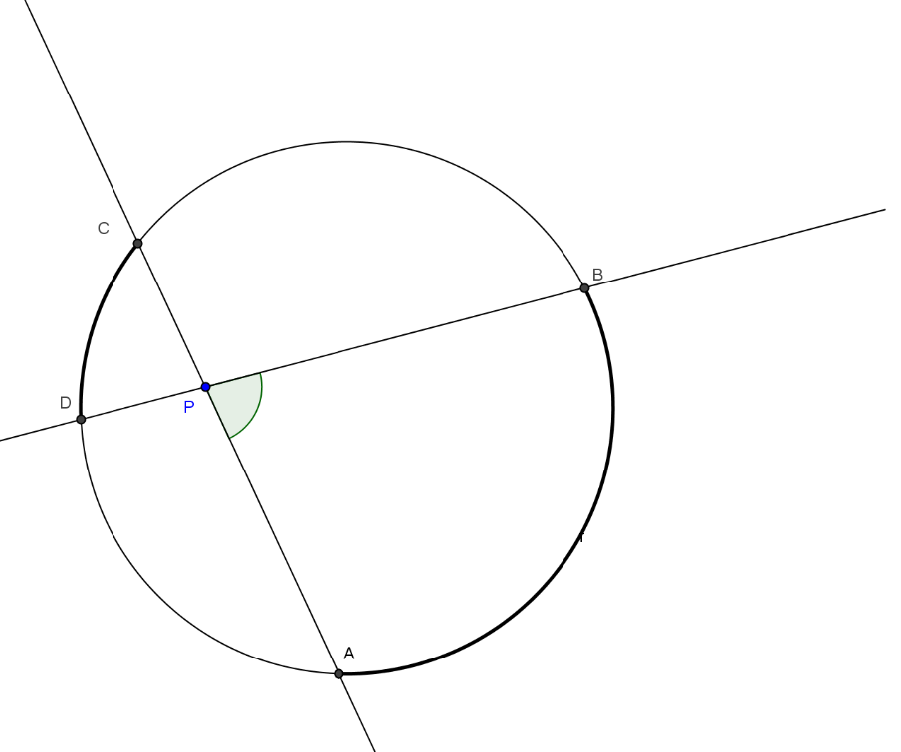

首先，∠APB肯定和AB弧、CD弧都有一樣的關係（符號對稱）。

再來，當P在圓心時，AB弧、CD弧會相等。
∠APB成了圓【 】角，
角度等於【 】弧的弧度，也等於【 】弧的弧度。

由此可得到合理的猜想：

∠APB = 【 】 ÷ 2

要證明此式，只需要一條輔助線。

你看得出來嗎？想想看、試試看，先別急著看下頁的解答喔。
定理：
圓內角的角度，等於對應兩弧度的平均。

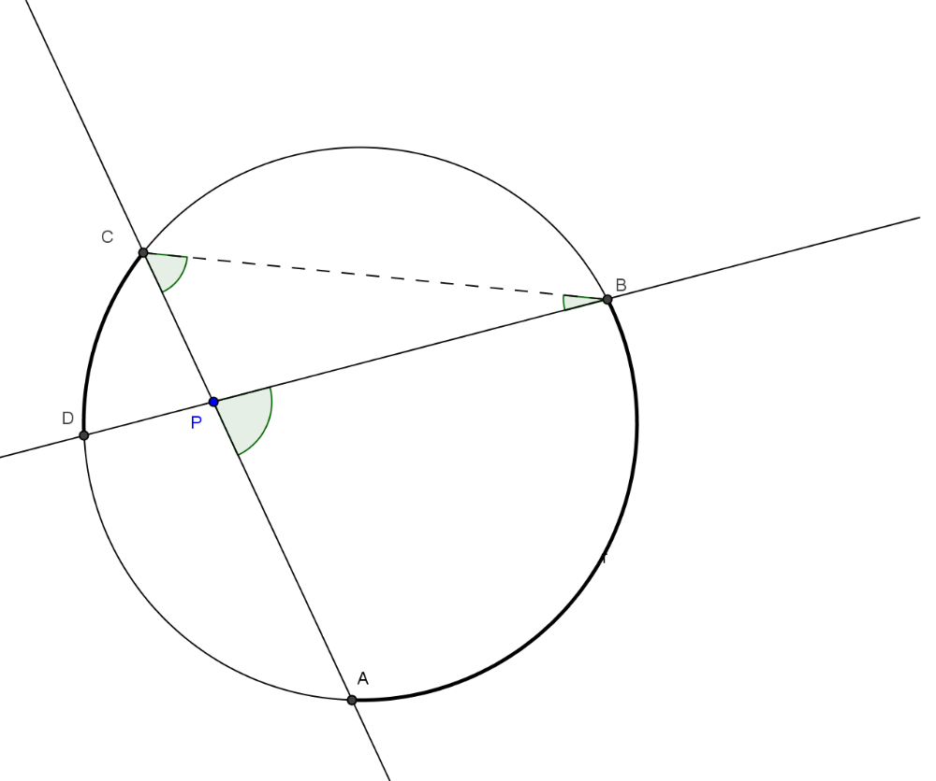

證明：

作輔助線BC。

依外角定理，可知∠P = 【 】+ ∠C

又依圓周角的性質，可得
∠B = 【 CD弧 】÷ 2
∠C = 【 】÷ 2

代入上式，得到
∠P = (【 】+ 【 】) ÷【 】

關鍵還是在那一條輔助線！
面對證明題，敢畫輔助線很重要，畫錯大不了擦掉重來。
圓外角的度量

最後，我們來考慮圓外角。

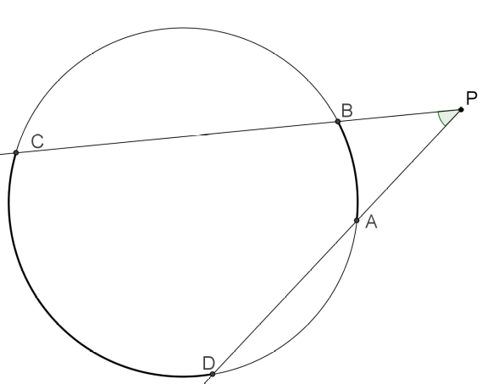
圓外角也可以先找特例，
來設定合理的猜想。

如果把點P愈移愈遠，
趨近無窮遠處……

那麼兩線趨於平行，
兩弧趨於相等，
而∠P趨近【 】度。

再來，如果把P移近，貼到圓上，
那麼AB弧就消失了，而∠P就成了圓周角，對應【 】弧。

由此可得到合理的猜想：

∠APB = (CD弧 – AB弧) ÷ 2

怎麼證呢？還是一樣，一條輔助線就夠了！

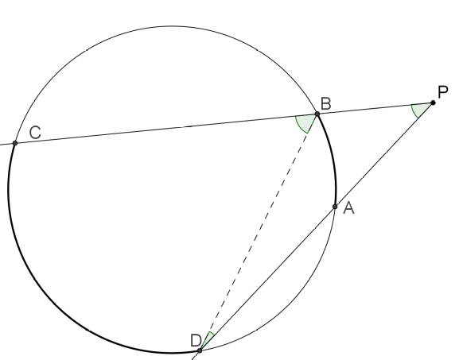
如圖，依外角定理，可知
∠B = 【 】+ ∠D
∠P = ∠B - 【 】

又依圓周角的性質，可得
∠B = 【 CD弧 】÷ 2
∠D = 【 】÷ 2

代入上式，得到
∠P = (【 】- 【 】) ÷【 】
基本功操練時間

1.
如右圖，兩個同心圓。
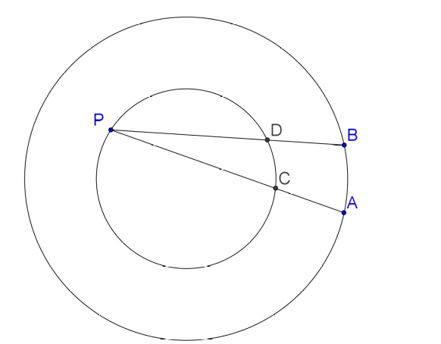
請問AB弧與CD弧的弧度，
誰比較大，還是一樣大？

為什麼？

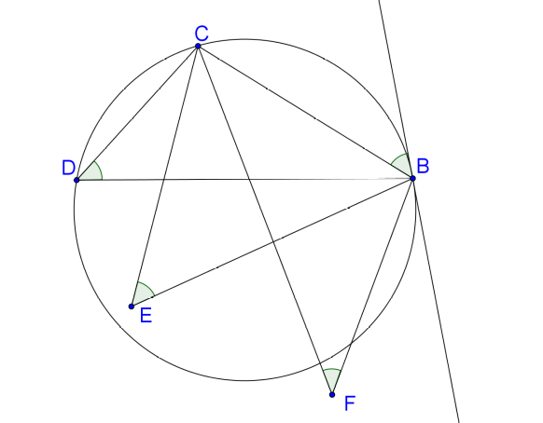
2.
如右圖，

請將∠B, ∠D, ∠E, ∠F
由大到小，
用「>」和「=」號排序。

3.
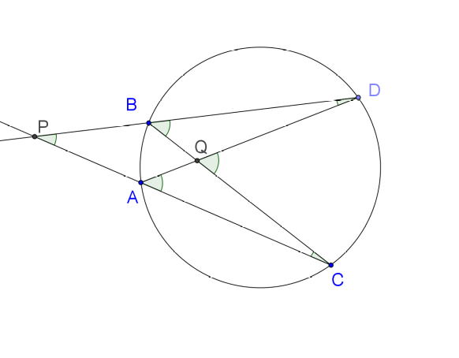
如右圖，

設∠Q = 60°、∠P = 30°。
請算出
∠A、∠B、∠C、∠D的角度：

弦就是圓上兩點連線，看起來像弓弦。
切線就是和圓只交一點的線。
優角就是大於180°角的角，在三角函數中會詳細處理。

